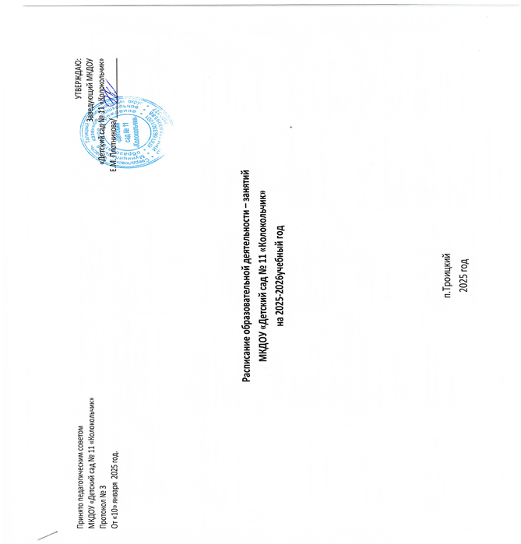

Расписание образовательной деятельности – занятий МКДОУ «Детский сад № 11 «Колокольчик»
на 2025-2026 учебный год
 | Вторая группа раннего возраста | Младшая группа | Средняя группа | Старшая группа | Подготовительная к школе группа
Понедельник | 1.Познавательное развитие (Окружающий мир/Природа)  2. Речевое развитие  (Развитие речи/Чтение художественной литературы) | 1.Речевое развитие  (Развитие речи 1-3 неделя/Подготовка к обучению грамоте и Чтение художественной литературы 2-4 неделя)  2.Физическое развитие (ЗОЖ/ОБЖ) | 1.Художественно-эстетическое развитие  (Рисование/НДПИ)  2.Физическое развитие (ЗОЖ/ОБЖ) | 1.Речевое развитие  2. Физическое развитие (ЗОЖ/ОБЖ) | 1.Познавательное развитие  (Окружающий мир/ Природа)  2 Речевое развитие  (Подготовка к обучению грамоте)  3. Музыкальное
Вторник | 1.Познавательное развитие  (Математические представления/  экспериментирование)  2.Физическое развитие | 1.Познавательное развитие  (Математические представления/  экспериментирование)  2.Физическое развитие | 1. Музыкальное  2.Познавательное развитие  (Математические представления/  Экспериментирование) | 1.Познавательное развитие  (Математические представления)  2. Музыкальное  3.Познавательное развитие  (Окружающий мир/Природа) | 1.Познавательное развитие  (Математические представления)  2.Художественно-эстетическое развитие  (НДПИ)  3. Физическое развитие
Среда | 1.Музыкальное  2. Художественно-эстетическое развитие  Лепка/конструирование | 1.Художественно-эстетическое развитие  (аппликация 1-3 неделя/лепка –конструирование 2-4 неделя)  2.Музыкальное | 1.Физическое развитие  2. Художественно-эстетическое развитие  (Аппликация 1-3 неделя/ Лепка-конструирование 2-4 неделя) | 1.Художественно-эстетическое развитие  (Рисование/ДПИ)  2. Физическое развитие (ЗОЖ/ОБЖ) | 1. Речевое развитие  (Подготовка к обучению грамоте)  2.Музыкальное  3.Художественно-эстетическое развитие  (Рисование)
Четверг | 1.Физическое развитие  2. ЗОЖ/ОБЖ | 1. Художественно-эстетическое развитие  (Рисование/НДПИ  2.Физическое развитие  (ОБЖ/ЗОЖ) | 1.Познавательное развитие  (Окружающий/Природа)  2. Музыкальное | 1.Речевое развитие  (Подготовка к обучение грамоте/ )  2. Художественно-эстетическое развитие  (Лепка/аппликация)  3.Музыкальное | 1.Познавательное развитие  (Эксперимент-ние)  2. Художественно-эстетическое развитие  (Лепка/конструир-ние)  3.Физическое развитие
Пятница | 1.Музыкальное  2.Художественно-эстетическое (рисование) | 1.Познавательное развитие  (Окружающий мир/Природа  2.Музыкальное | 1.Речевое развитие  (Развитие речи 1-3 неделя/Подготовка к обучению  грамоте – Чтение художественной литературы 2-4 неделя)  2.Физическое развитие (на улице) | 1.Познавательное развитие  (Экспериментирование)  2.Художественно-эстетическое развитие  (Прикладное творчество/конструирование)  3.Физическое развитие (на улице) | 1.ЗОЖ/ОБЖ  2.Речевое развитие  (обучение грамоте)  3.Физическое развитие (на улице)
 | - 9.00-9.10  - 9.20-9.30  (10 минут динамическая пауза между занятиями ) | - 9.00-9.15  - 15:15-15:30  (10 минут динамическая пауза между занятиями ) | - 9.00-9.20  - 15.35-15.50  (10 минут динамическая пауза между занятиями ) | - 9.00-9.25  - 9.35-10.00  - 15.55-16.20  (10 минут динамическая пауза между занятиями ) | - 9.00-9.30  - 9.40-10.10  - 15.40-16.10  (10 минут динамическая пауза между занятиями )
 | Итого: 10 занятий по 10 минут в неделю | Итого: 10 занятий по 15 минут в неделю | Итого: 10 занятий по 20 минут в неделю | Итого: 13 занятий по 25 минут в неделю | Итого: 15 занятий по 30 минут в неделю

